Конкурс
«Любимое семейное национальное блюдо»

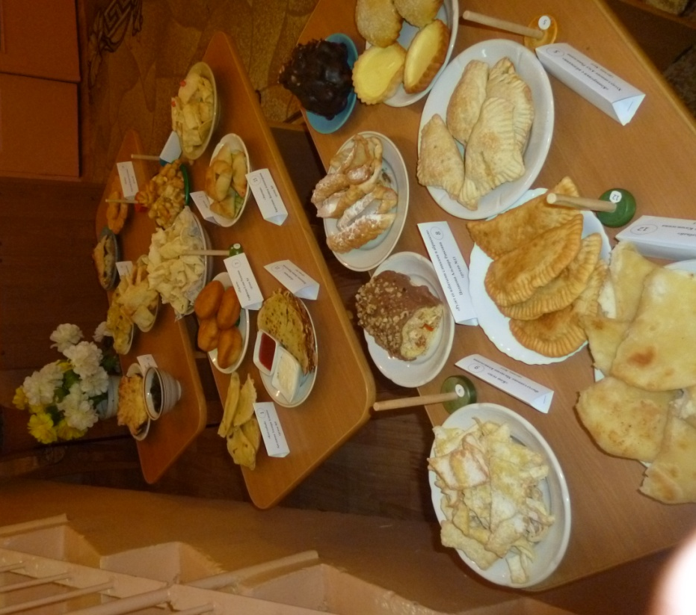
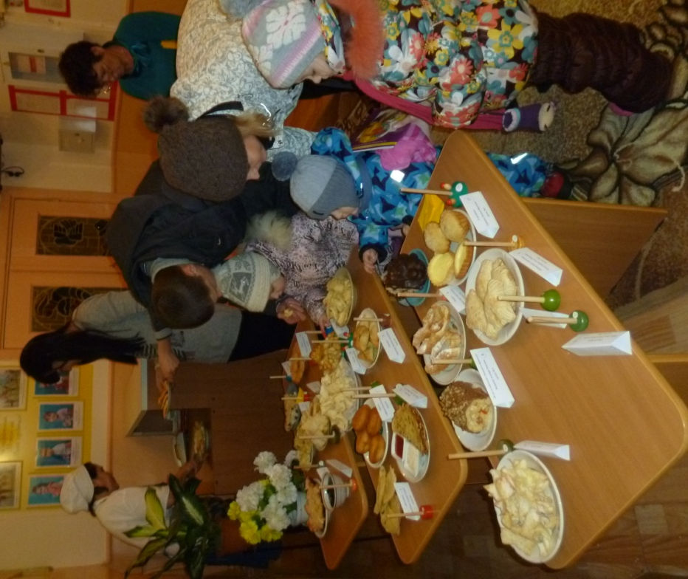

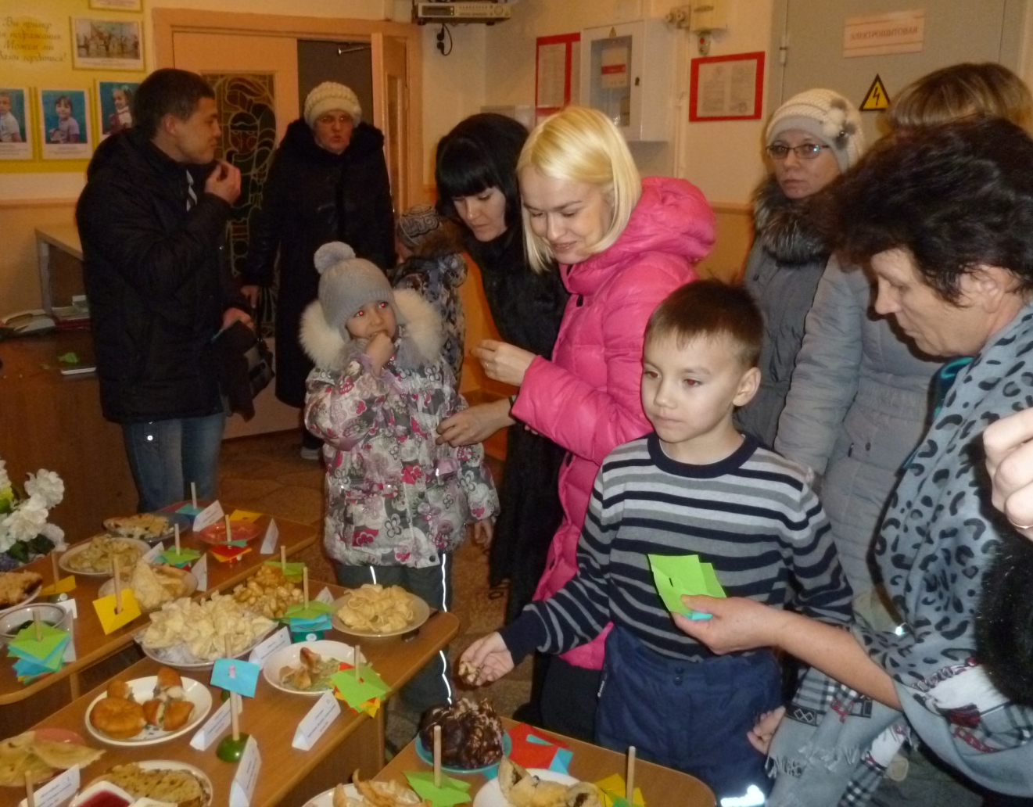

Победители конкурса определены путем дегустации и голосования родителей детского сада
I место
Семья Муллахметовых
Семья Зайнуловых
II место
Семья Харитоновых
семья Хуснутдиновых
семья Зайнуллиных
семья Хамадеевых
III место
семья Александровых
семья Арутюнян
семья Маловых
Остальным участникам конкурса были вручены благодарственные письма

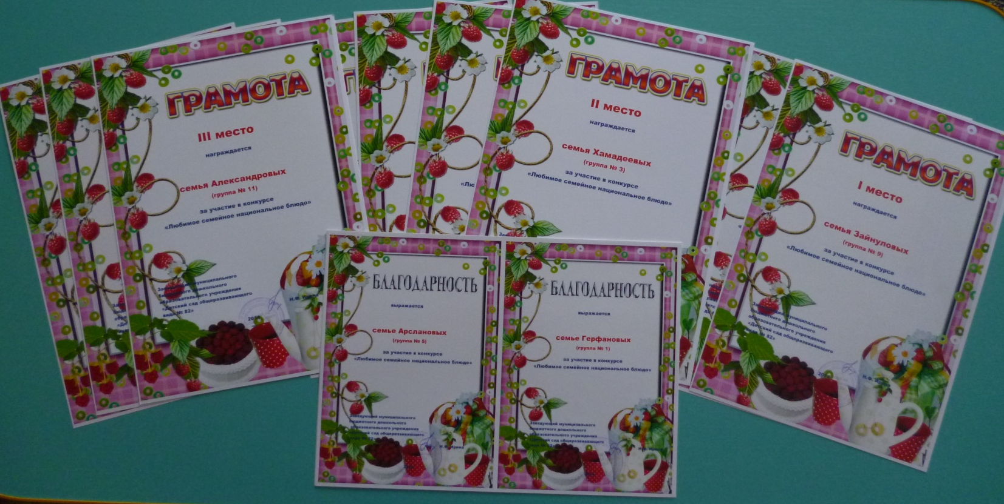

Праздник
«Роднее человека нет, чем мать!»

Гостей
угощали блюдами из
рациона питания
детей в детском саду

Дети и сотрудники
детского сада

мам поздравляли

на двух
государственных
языках РТ
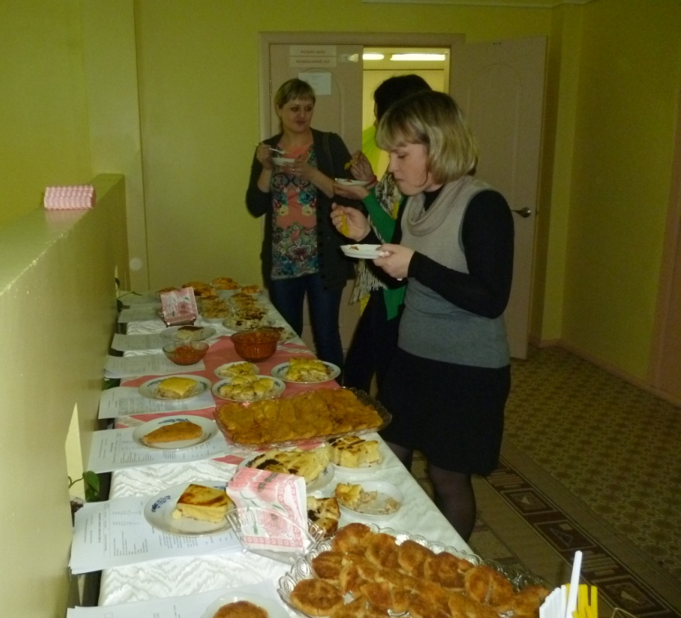

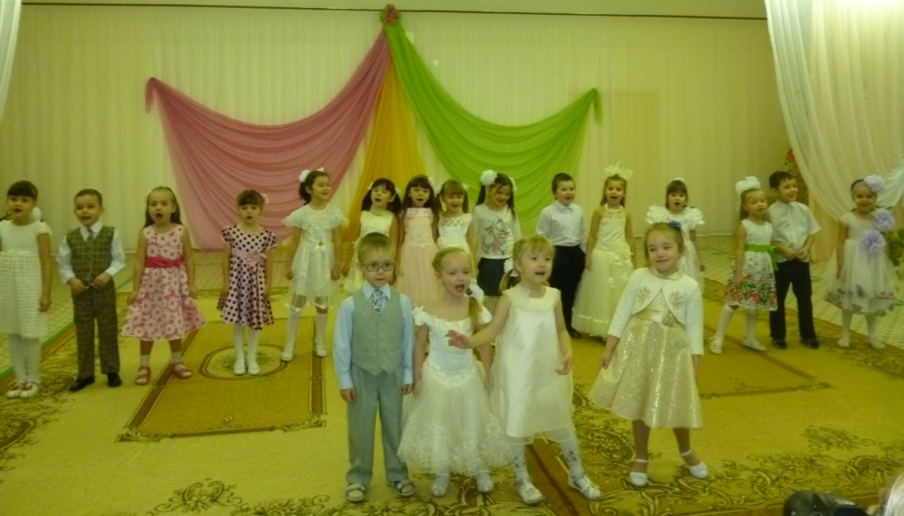

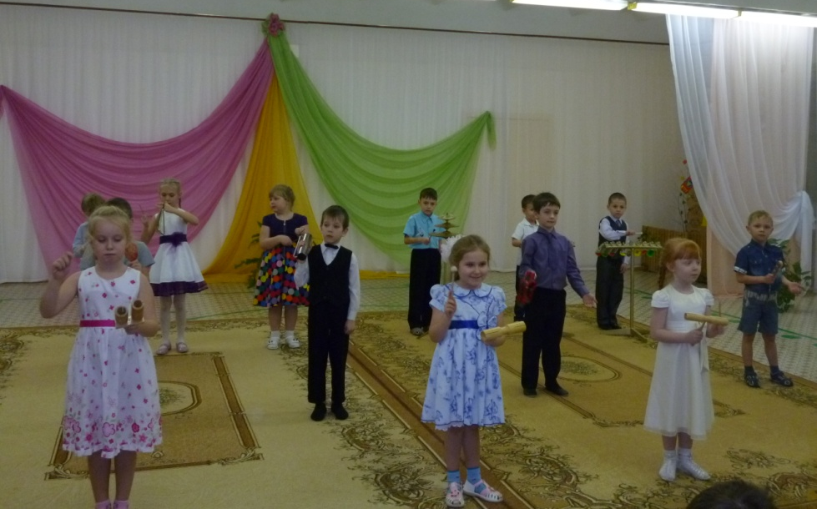

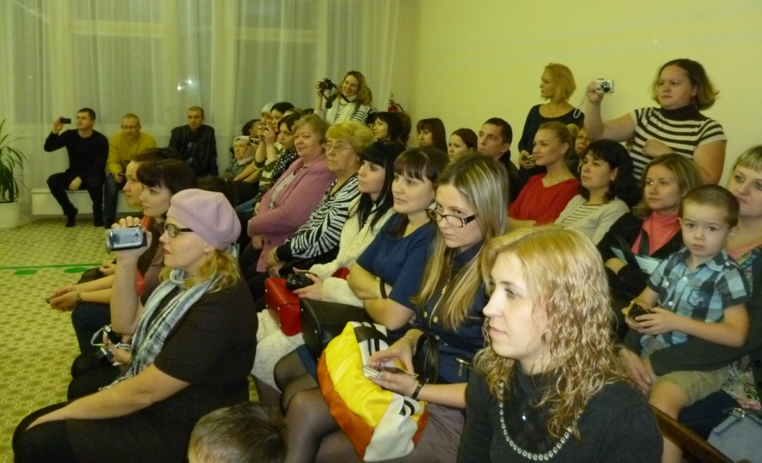

Открытые занятия для родителей
по обучению детей татарскому языку
в средних группах

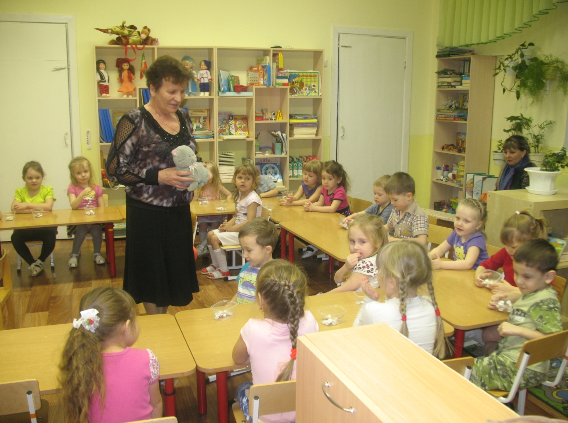

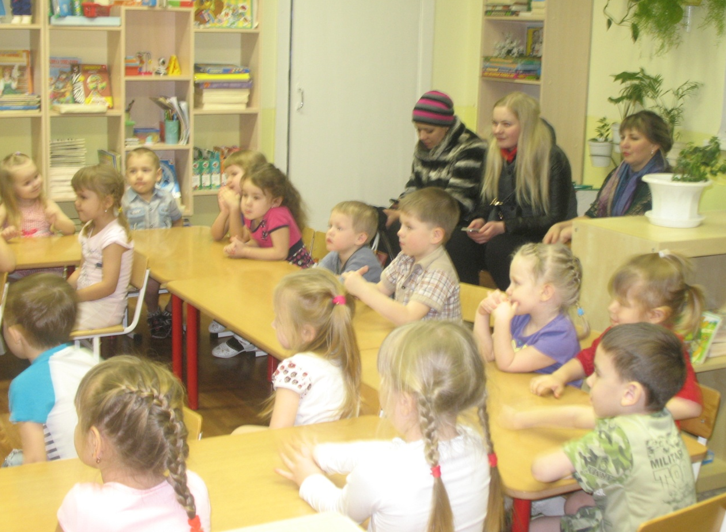

Открытые занятия для родителей
по обучению детей татарскому языку
в старших и подготовительных группах

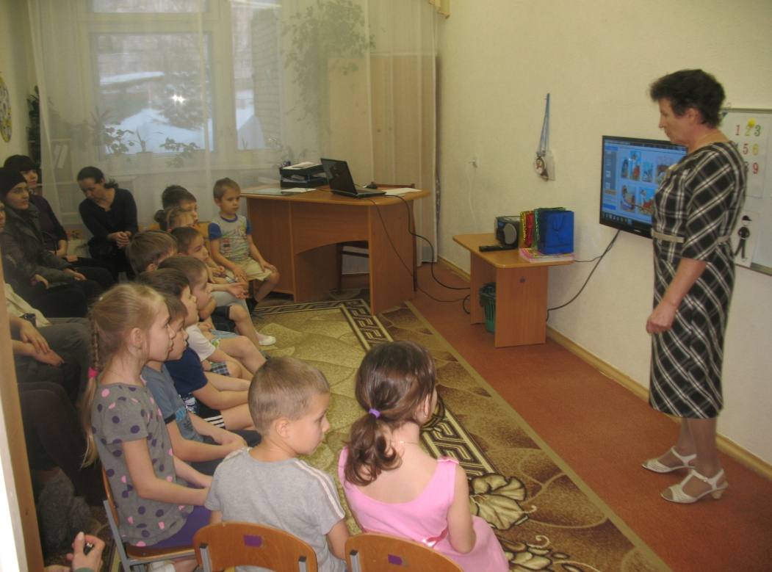

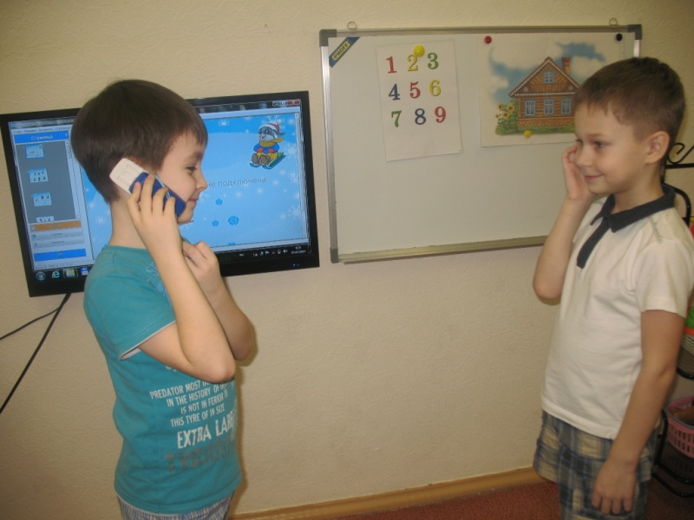

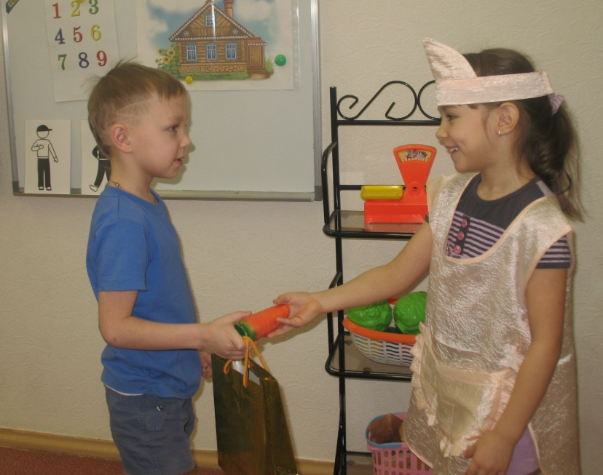

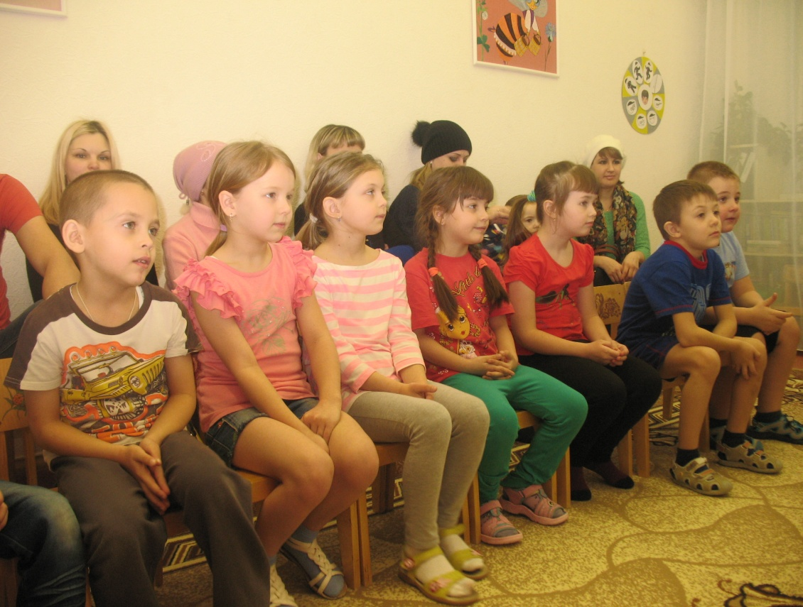

Конкурс поделок
«Сказка своими руками»
(по мотивам русских и татарских сказок)

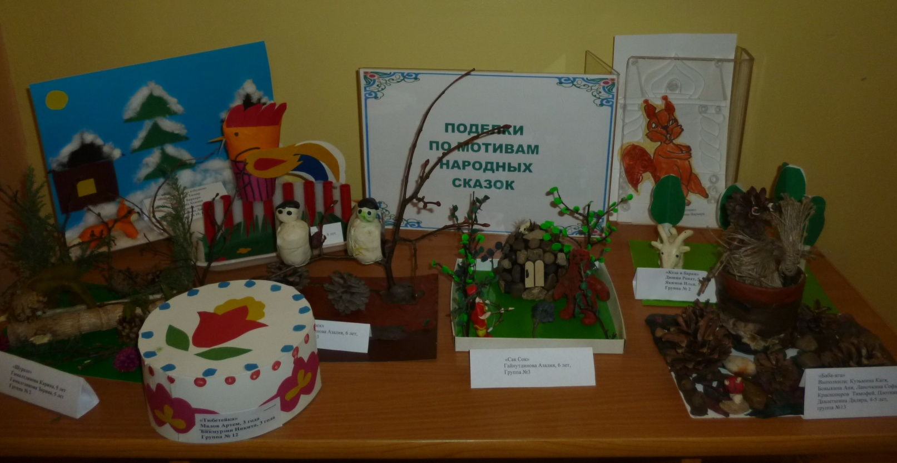

Номинация «Поделки из природного материала»
I место – работа «Шурале» группы №2
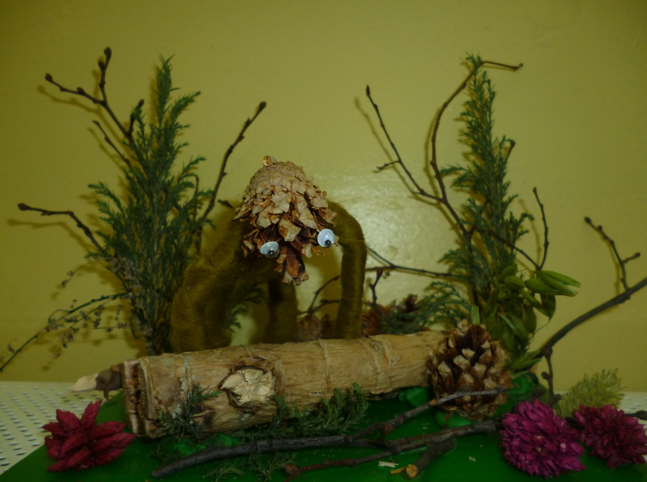

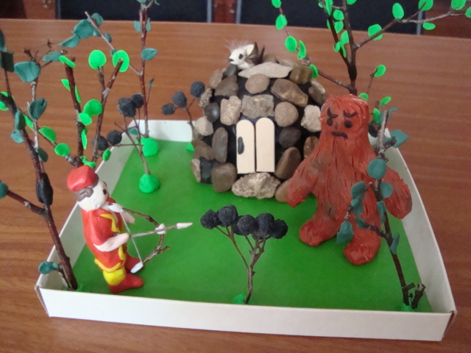

II место-
работа «Гульназерек»
группы №3

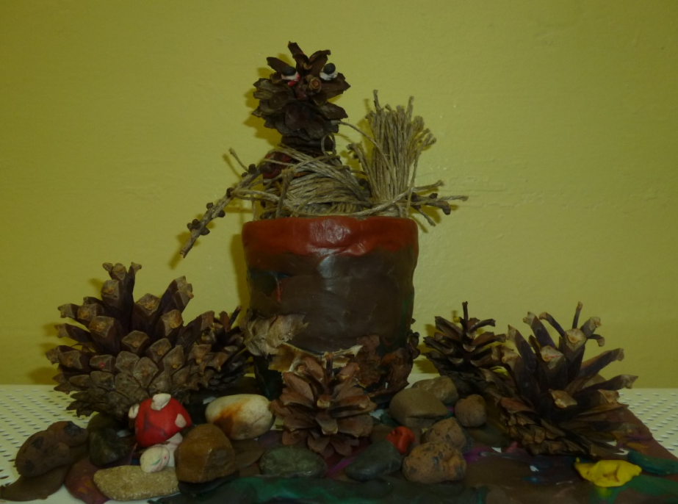

III место –
работа «Баба Яга»
группы №13

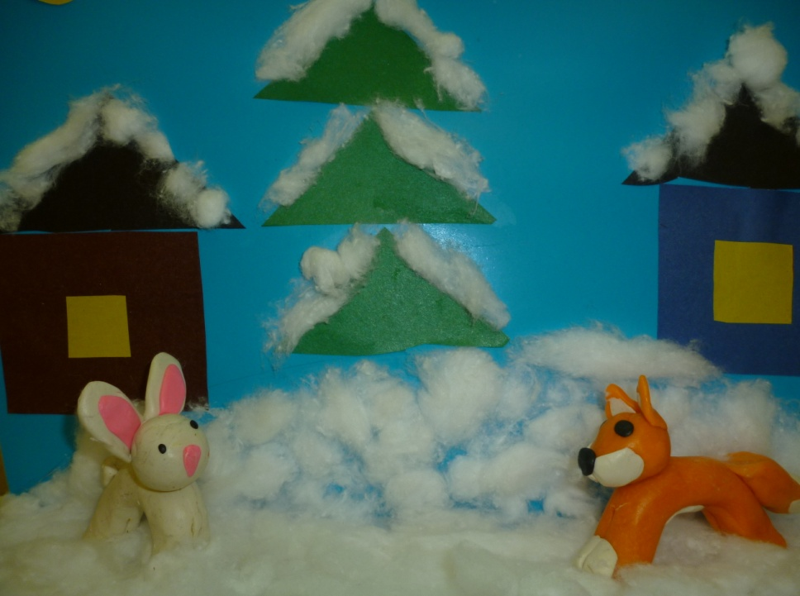
Номинация «Объёмная поделка»

I место –
работа
«Заюшкина избушка»
группы №10

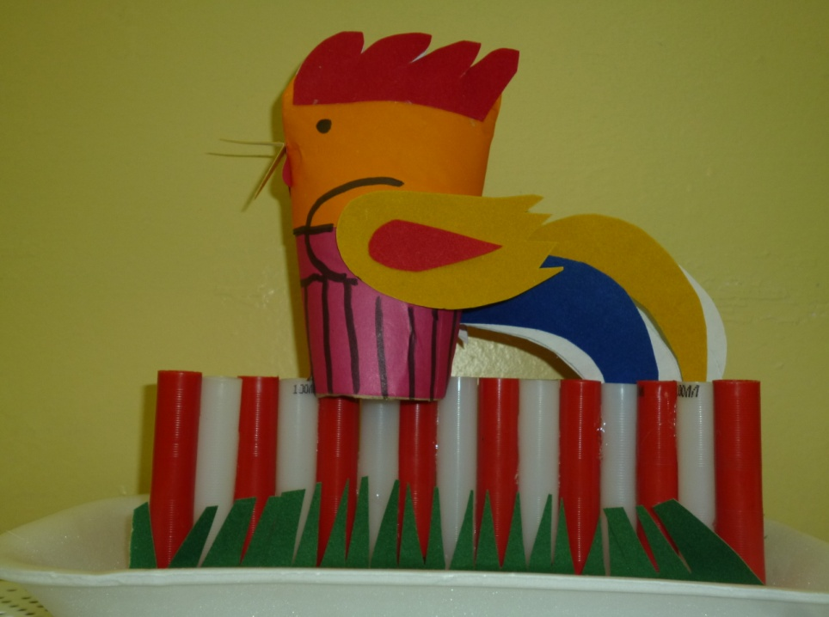

II место-
работа «Шах-петух»
группы №9

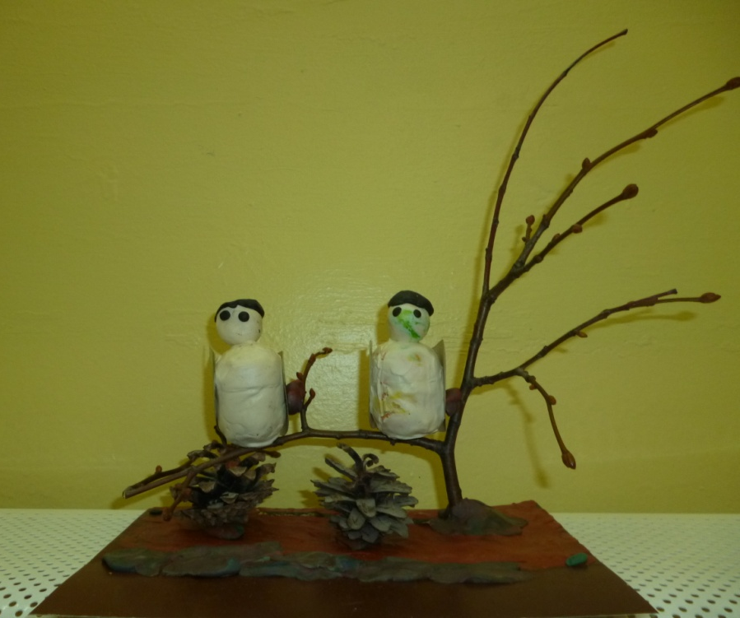

III место –
работа «Сак-сок»
группы №6

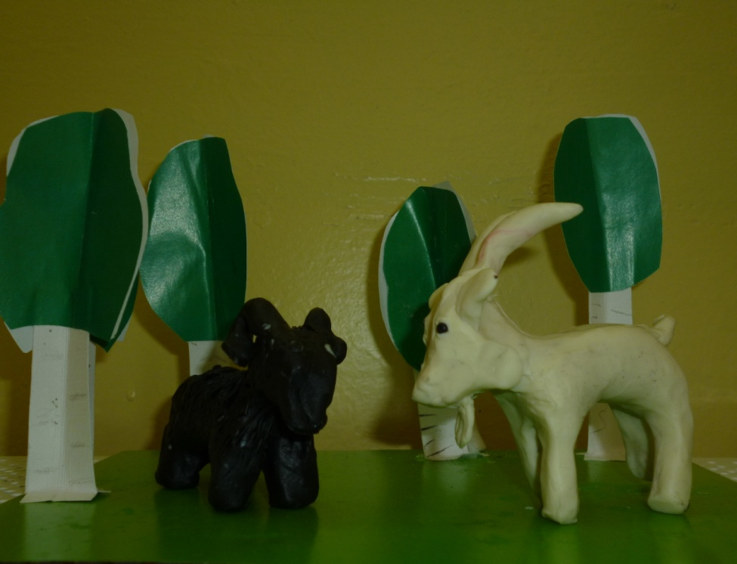

III место –
работа «Коза и баран»
группы №2

